2021第一屆中華科技大學 「餐旅．食品盃」

台灣農產創意烘焙產品競賽辦法
一、比賽主旨：
為使高中職餐飲、烘焙、觀光及食品相關科系學生能發揮所學，激發學生的想像力和創造力，特辦理本次競賽。本次競賽以結合台灣農產為主題，希望提供學生開發創新烘焙產品之嘗試。
二、主辦單位：中華科技大學餐飲管理系、觀光事業系及食品科學系
系學會
指導單位：中華科技大學學生事務處課外活動指導組
三、參加對象及報名資格：
全國高中職餐飲、烘焙、觀光及食品相關科系之在學學生(每校最多報名2隊；每隊選手2- 3名)。
四、賽制說明：
(一)資格審查：主辦單位針對報名資料審查資格完整之隊伍，報名資料請寄書面及E-mail電子檔至下列任一個信箱
kinglong21@yahoo.com.tw 或 akirahu@cc.cust.edu.tw。
(二)參賽注意事項
請於110年4月20日(五)前完成報名(以郵戳為憑)，並於110年4月26日(一)下午3時由主辦單位於網頁公告決賽錄取名單(取10隊)，比賽時程及注意事項，公告於中華科技大學餐飲管理系及Facebook專頁。
(三)決賽日期
日期：110年5月11日(二)
地點：中華科技大學烘焙教室(台華樓1PB102)
競賽時間：上午9時開始3個小時內製作一種產品(包含展台擺
設)，賽後隨即評分頒獎。
地址：115311台北市南港區研究院路3段245號
五、競賽內容：
使用台灣農產品為主，製作一款蛋糕，競賽時間為三小時，產品不得使用氫化油脂及化學膨大劑。產品項目及相關競賽規則如下：
創意蛋糕產品：
(一)使用台灣農產品為主，製作蛋糕一款(重量及形式不限)。
(二)成品數量以烤盤一盤為限。
(三)農產品除半成品除乾燥蔬果外，其餘皆需在現場烹調製作。
(四)農產品添加於麵糊、內餡或裝飾均可。
(五)禁止使用半成品參賽，違者取消競賽資格。
六、報名方式
(一)電子檔請使用電腦打字，報名相關附件資料並務必請詳細撰寫
1.附件1：著作權及肖像權使用授權書(參賽人員每人填寫1張)
2.附件2：競賽報名表。
3.附件3：產品配方表。
4.附件4：產品說明表。
請E-mail電子檔至下列任一個信箱：
kinglong21@yahoo.com.tw 或 akirahu@cc.cust.edu.tw
主旨：2021中華科大餐旅．食品盃台灣農產創意烘焙產品競賽。
競賽內容如有任何疑問可電洽 中華科技大學
食品科學系 張金龍老師 0930061995 、Line ID：0930061995
餐旅管理系 胡志明老師 0933219266、Line ID：akirahu
請先發訊息提問。
(二)書面資料須於110年4月20日(二)前(以郵戳為憑)寄達，請以掛號寄至115311台北市南港區研究院路3段245號『中華科技大學』 餐飲管理系胡志明老師 或 食品科學系張金龍老師收。
(三)評分標準：
1.主題及創意(含展台布置)30%。
2.整體風味 30%。
3.組織結構 30%。
4.食譜資料 10%。(裝飾、內容需與食譜一致)
(四)競賽時程如下(內容以主辦單位公告為主)：
活動名稱 | 時間 | 競賽規範 | 備註
報名日期 | 即日起至110年4月20日 | 各高中職 | 書審資料(郵戳為憑)
資格審查 | 110年4月20至4月26日 | 報名資格及書面資料審查 | 未入圍恕不退件  (不通知補件)
決賽錄取名單公布 | 110年4月26日 | 公布錄取名單  另電話通知 | 公告於中華科技大學餐飲管理系Facebook及食品科學系Facebook專頁
比賽日期 | 110年5月11日 | 晉級組別現場競賽 | 中華科技大學餐飲管理系烘焙教室(1PB102)
七、獎勵方式：
冠軍1隊：獎金10,000元，冠軍獎狀乙禎。
亞軍1隊：獎金5,000元，亞軍獎狀乙禎。
季軍1隊：獎金3,000元，季軍獎狀乙禎。
佳作3隊：獎金 1,000元，佳作獎狀乙禎。
市場潛力獎1隊：獎金2,000元，獎狀乙禎。
最佳創意獎1隊：獎金2,000元，獎狀乙禎。
最佳人氣獎1隊：獎金2,000元，獎狀乙禎。
最佳展台獎1隊：獎金1,000元，獎狀乙禎。
凡得獎作品之指導老師可獲頒指導感謝狀，每位參賽隊員均可獲得獎狀乙禎以資鼓勵。
八、參賽相關事項：
(一)主辦單位僅提供高筋及低筋麵粉、砂糖、奶油、蛋及沙拉油，設備器具為丙級烘焙考場提供者，其他材料及器具請自備。
(二)主辦單位對比賽中，所使用的製作方式及所拍攝或錄影之影像照片保留全部權利。
(三)主辦單位概不保管比賽隊伍所攜帶之器材和財物。
(四)主辦單位在必要情況下有權修改比賽規則。
(五)比賽材料由選手自行準備。
(六)決賽每組展台佈置尺寸為 60cm x 50cm。
九、參賽交通資訊
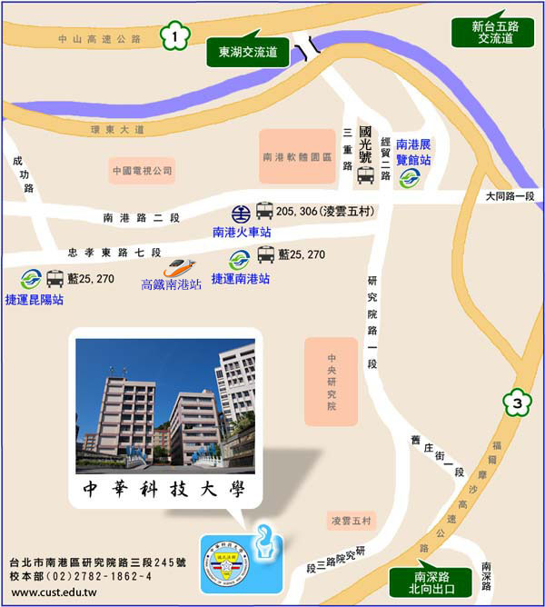
(一)捷運系統(至學校門口)
板南線-昆陽站(1號出口)轉公車藍25或(4號出口對面)轉公車藍25、270。
文湖線及板南線-南港展覽館站(5號出口對面)轉公車205、620、小1及小12。
(二)臺鐵系統
臺鐵松山火車站轉公車：205、306(八德路)
臺鐵南港火車站轉公車：藍25、270(忠孝東路)
小12、 205(南港路)
(三)高鐵系統
高鐵南港車站轉公車：南出口(忠孝東路)藍25、270
北出口(南港路)小12、 205
(四)國光客運系統
宜蘭轉運站至圓山轉運站線-南港展覽館站至5號出口對面轉公車205、 620、小1、小12。
著作權及肖像權使用授權書
附件1
茲就本人 參與主辦單位所舉辦之烘焙技藝競賽活動文字與作品資料，授權在本次競賽中所拍攝有關文字、相片及肖像，均可在官方網站及相關刊物使用。主辦單位就該著作全部享有完整之著作權。
本人瞭解並同意上述授權。
此致

2021 第一屆中華科技大學 「餐旅．食品盃」

台灣農產創意烘焙產品競賽
立書人
姓名: 簽名：

中華民國 年 月 日
*參賽人員每人填寫一份

2021 第一屆中華科技大學 「餐旅．食品盃」
附件2

台灣農產創意烘焙產品競賽報名表
學校名稱 |  |  |  | 組別編號 |  | (由主辦單位填寫)
科系名稱
作品名稱
參加學生 | 組員1
參加學生 | 組員2
參加學生 | 組員3
連絡人 | 指導老師 | (僅一位教師代表即可) | E-mail
連絡人 | 連絡電話 |  | 手機
連絡人 | 學生代表 |  | E-mail
連絡人 | 連絡電話 |  | 手機
指導老師簽章
科系主任簽章
學校單位用印
(系或科章)
注意事項：
一、請務必詳細填寫報名表，如有資料不齊全，以未完成報名程序處理。
二、報名請務必填寫指導老師資料。
三、參賽學校皆須蓋學校單位章。
四、每校最多2隊報名參賽，參賽組別編號由主辦單位填寫。
2021 第一屆中華科技大學 「餐旅．食品盃」
附件3
台灣農產創意烘焙產品競賽配方表
產品名稱 |  |  |  |  |  | 組別編號 | (由主辦單位填寫)
產品類別 |  | □蛋糕 □伴手禮
創意主題 |  |  |  |  |  | 農產品名稱  (說明產地)
材料名稱 |  |  | 百分比(%) | 重量(g) | 製作過程(詳細說明)

2021 第一屆中華科技大學 「餐旅．食品盃」
附件4
台灣農產創意烘焙產品競賽產品說明表
產品名稱 |  |  | 組別編號 | (由主辦單位填寫)
產品類別 | □蛋糕 □伴手禮
創意主題 |  |  | 農產品名稱  (請說明產地)
創作概念
產品特色及口味呈現(簡述)
產品照片浮貼處(正面照) |  | 產品照片浮貼處(切面照)

